UPUTSTVO ZA LIJEK

Bretaris Genuair, 322 mikrograma, prašak za inhalaciju
aklidinijum bromid

 Ovaj lijek je pod dodatnim praćenjem. Time se omogućava brzo otkrivanje novih bezbjednosnih informacija. Vi u tome možete da pomognete prijavljivanjem bilo kojeg neželjenog dejstva koje se kod Vas javi ljekaru, farmaceutu ili medicinskoj sestri. Za način prijavljivanja neželjenih dejstava, pogledajte informacije na kraju dijela 4.

Pažljivo pročitajte ovo uputstvo, prije nego što počnete da koristite ovaj lijek, jer sadrži
informacije koje su važne za Vas
- Uputstvo sačuvajte. Može biti potrebno da ga ponovo pročitate.
- Ako imate dodatnih pitanja, obratite se svom ljekaru ili farmaceutu ili medicinskoj sestri.
- Ovaj lijek propisan je Vama i ne smijete ga davati drugima. Može da im škodi, čak i kada imaju iste znake bolesti kao i Vi.
- Ako Vam se javi bilo koje neželjeno dejstvo recite to svom ljekaru, farmaceutu ili medicinskoj sestri. Ovo uključuje i bilo koja neželjena dejstva koja nijesu navedena u ovom uputstvu. Pogledajte dio 4.

U ovom uputstvu pročitaćete:
- Šta je lijek Bretaris Genuair i čemu je namijenjen
- Šta treba da znate prije nego što uzmete lijek Bretaris Genuair
- Kako se upotrebljava lijek Bretaris Genuair
- Moguća neželjena dejstva
- Kako čuvati lijek Bretaris Genuair
- Sadržaj pakovanja i dodatne informacije

1. ŠTA JE LIJEK BRETARIS GENUAIR I ČEMU JE NAMIJENJEN

Šta je lijek Bretaris Genuair
Aktivna supstanca lijeka Bretaris Genuair je aklidinijum bromid koji spada u grupu ljekova pod nazivom bronhodilatatori. Bronhodilatatori opuštaju disajne puteve i na taj način pomažu da bronhiole ostanu otvorene. Lijek Bretaris Genuair je inhalator suvog praška koji koristi Vaš udah za dostavu lijeka direktno u Vaša pluća. To olakšava disanje oboljelima od hronične opstruktivne plućne bolesti (HOPB).

Čemu je namijenjen lijek Bretaris Genuair
Lijek Bretaris Genuair se koristi da pomogne otvaranje disajnih puteva i olakša simptome HOPB-a, ozbiljne, dugotrajne plućne bolesti koju karakteriše otežano disanje. Redovno uzimanje lijeka Bretaris Genuair može Vam pomoći kad osjećate nedostatak vazduha povezan s Vašom bolešću, i tako pomoći u smanjenju uticaja bolesti na svakodnevni život i broja napada (pogoršanje simptoma HOBP-a tokom nekoliko dana).

2. Šta treba da znate prIJe nego što uzmete lIJek BRETARIS GENUAIR

Lijek Bretaris Genuair ne smijete koristiti:
- ukoliko ste alergični (preosjetljivi) na aklidinijum bromid ili na bilo koju od pomoćnih supstanci ovog lijeka (navedene u dijelu 6).

Upozorenja i mere opreza
Razgovarajte sa Vašim ljekarom, farmaceutom ili medicinskom sestrom prije primjene lijeka Bretaris Genuair:
- ako ste nedavno imali probleme sa srcem,
- ako vidite krugove (halo) oko svjetla ili obojene slike (glaukom),
- ako imate uvećanu prostatu, probleme s mokrenjem ili zastoj mokraće u mokraćnoj bešici.

Lijek Bretaris Genuair se koristi u terapiji održavanja i ne treba se koristiti za liječenje iznenadnog napada nedostatka vazduha ili vizinga (zviždanje u grudima prilikom disanja). Ako se simptomi HOPB (nedostatak vazduha, vizing, kašalj) ne poboljšaju ili se pogoršaju, obratite se što prije svom ljekaru za savjet.

Suvoća usta, zabilježena uz ljekove kao što je lijek Bretaris Genuair, može nakon dugotrajnog uzimanja lijeka biti povezana sa pojavom zubnog karijesa. Zato je neophodno da vodite računa o higijeni usta.

Prekinite s uzimanjem lijeka Bretaris Genuair i odmah zatražite ljekarsku pomoć:
- ako osjetite stezanje u grudima, kašalj, vizing ili nedostatak vazduha neposredno nakon uzimanja lijeka. To mogu biti znaci bronhospazma.

Djeca i adolescenti
Lijek Bretaris Genuair nije namijenjen za primjenu kod djece i adolescenata mlađih od 18 godina.

Primjena drugih ljekova
Obavijestite Vašeg ljekara ili farmaceuta ukoliko uzimate, donedavno ste uzimali ili ćete možda uzimati bilo koje druge ljekove.

Obavijestite svog ljekara ako ste uzimali ili uzimate slične ljekove za probleme s disanjem, kao što su ljekovi koji sadrže tiotropijum, ipratropijum. Ako niste sigurni, pitajte Vašeg ljekara ili farmaceuta. Ne preporučuje se primjena lijeka Bretaris Genuair uz ove ljekove.

Plodnost, trudnoća i dojenje
Ukoliko ste trudni ili dojite, mislite da ste trudni ili planirate trudnoću, obratite se Vašem ljekaru ili farmaceutu za savjet prije nego što primijenite ovaj lijek. Ne treba da uzimate lijek Bretaris Genuair ako ste trudni ili dojite, osim ako Vam to ne propiše Vaš ljekar.

Uticaj lijeka Bretaris Genuair na sposobnost upravljanja vozilima i rukovanje mašinama
Lijek Bretaris Genuair može imati neznatan uticaj na sposobnost upravljanja vozilima i rukovanja mašinama. Ovaj lijek može uzrokovati glavobolju, vrtoglavicu ili zamućen vid. Ako imate bilo koju od ovih neželjenih reakcija, ne treba da vozite niti da upravljate mašinama dok glavobolja i vrtoglavica ne prestanu, a Vaš vid se vrati u normalu.

Važne informacije o nekim sastojcima lijeka Bretaris Genuair
Lijek Bretaris Genuair sadrži laktozu.
U slučaju intolerancije na pojedine šećere, obratite se Vašem ljekaru prije upotrebe ovog lijeka.

3. KAKO SE UPOTREBLJAVA LIJEK BRETARIS GENUAIR

Uvijek uzimajte ovaj lijek tačno onako kako Vam je rekao Vaš ljekar ili farmaceut. Provjerite sa ljekarom ili farmaceutom ako niste sigurni kako da koristite ovaj lijek.

- Preporučena doza je jedna inhalacija dva puta dnevno, ujutro i uveče.
- Dejstvo lijeka Bretaris Genuair traje 12 sati; zato je neophodno da pokušate da upotrebljavate Vaš Bretaris Genuair inhalator uvijek u isto vrijeme ujutro i uveče. Na taj način osiguravate da uvijek postoji dovoljno lijeka u Vašem organizmu da Vam olakša disanje tokom dana i noći. To će Vam takođe pomoći da se sjetite da uzmete lijek.

Preporučenu dozu mogu koristiti stariji pacijenti i pacijenti sa oštećenjem bubrega ili jetre. Nije potrebno prilagođavati dozu.

HOPB je dugotrajna bolest; zato se preporučuje svakodnevna primena lijeka Bretaris Genuair, dva puta dnevno, a ne samo kada imate probleme sa disanjem ili druge simptome HOBP.

Način primjene
Lijek je namijenjen za inhalacionu upotrebu.

Za uputstvo kako koristiti Genuair inhalator pogledajte Uputstvo za upotrebu. Ako niste sigurni kako se primjenjuje lijek Bretaris Genuair, obratite se Vašem ljekaru ili farmaceutu.

Lijek Bretaris Genuair možete koristiti u bilo koje vrijeme prije ili nakon hrane ili pića.

Ako ste uzeli više lijeka Bretaris Genuair nego što je trebalo
Ukoliko mislite da ste možda uzeli više lijeka Bretaris Genuair nego što treba, obratite se svom ljekaru ili farmaceutu.

Ako ste zaboravili da uzmete lijek Bretaris Genuair
Ako ste zaboravili da uzmete dozu lijeka Bretaris Genuair, inhalirajte dozu čim se sjetite. Međutim, ukoliko je uskoro vrijeme za Vašu sljedeću dozu, propuštenu dozu treba preskočiti.
Ne uzimajte duplu dozu da bi nadoknadili propuštenu dozu.

Ako prestanete da uzimate lijek Bretaris Genuair
Ovaj lijek je namijenjen za dugotrajnu primjenu. Ukoliko želite da prekinete liječenje, najprije razgovarajte sa svojim ljekarom, jer bi moglo doći do pogoršanja Vaših simptoma.

Ako imate dodatna pitanja o primjeni ovog lijeka, obratite se svom ljekaru ili farmaceutu.

4. MOGUĆA NEŽELJENA DEJSTVA

Kao i svi ljekovi i lijek Bretaris Genuair može izazvati neželjena dejstva, iako se ona ne moraju javiti kod svakoga.

Alergijske reakcije se mogu javiti rijetko (mogu da se jave kod najviše 1 na 1000 pacijenata koji uzimaju lijek). Odmah prestanite da uzimate lijek i obratite se Vašem ljekaru ukoliko Vam se pojavi oticanje lica, grla, usana ili jezika (sa otežanim disanjem i otežanim gutanjem ili bez toga), vrtoglavica ili nesvjestica, ubrzan puls ili se na Vašoj koži pojavi izrazito crvenilo i osip koji svrbi (koprivnjača), jer to mogu biti simptomi alergijske reakcije.

Tokom primene lijeka Bretaris Genuair mogu se pojaviti sljedeća neželjena dejstva:

Česta (mogu da se jave kod najviše 1 na 10 pacijenata koji uzimaju lijek)

- Glavobolja
- Zapaljenje sinusa (sinuzitis)
- Prehlada (nazofaringitis)
- Kašalj
- Proliv
- Mučnina

Povremena (mogu da se jave kod najviše 1 na 100 pacijenata koji uzimaju lijek)

- Vrtoglavica
- Suvoća usta
- Zapaljenje sluzokože usta (stomatitis)
- Promuklost (disfonija)
- Ubrzani otkucaji srca (tahikardija)
- Osjećaj lupanja srca (palpitacije)
- Otežano mokrenje (retencija urina)
- Zamućen vid
- Osip
- Svrab kože

Prijavljivanje sumnji na neželjena dejstva

Ako Vam se javi bilo koje neželjeno dejstvo recite to svom ljekaru, farmaceutu ili medicinskoj sestri. Ovo uključuje i bilo koja neželjena dejstva koja nijesu navedena u ovom uputstvu. Prijavljivanjem neželjenih dejstava možete da pomognete u procjeni bezbjednosti ovog lijeka. Sumnju na neželjena dejstva možete da prijavite i Institutu za ljekove i medicinska sredstva (CInMED):

Institut za ljekove i medicinska sredstva
Odjeljenje za farmakovigilancu
Bulevar Ivana Crnojevića 64a, 81000 Podgorica

tel: +382 (0) 20 310 280
fax: +382 (0) 20 310 581
www.cinmed.me
nezeljenadejstva@cinmed.me
putem IS zdravstvene zaštite
QR kod za online prijavu sumnje na neželjeno dejstvo lijeka:



5. KAKO ČUVATI LIJEK BRETARIS GENUAIR

Lijek čuvajte van pogleda i domašaja djece.

Ovaj lijek se ne smije upotrijebiti nakon isteka roka upotrebe navedenog na naljepnici inhalera i spoljnom pakovanju lijeka. Rok upotrebe odnosi se na poslednji dan navedenog mjeseca.

Genuair inhalator čuvajte u kesici do početka primjene lijeka.

Upotrijebiti u roku od 90 dana nakon otvaranja kesice.
Ne koristite lijek Bretaris Genuair ukoliko primijetite da je pakovanje oštećeno ili da ima znakova da je otvarano.

Ljekove ne treba bacati u kanalizaciju, niti kućni otpad. Ove mjere pomažu očuvanju životne sredine.
Neupotrijebljeni lijek se uništava u skladu sa važećim propisima.

6. SADRŽAJ PAKOVANJA I DODATNE INFORMACIJE

Šta sadrži lijek Bretaris Genuair

- Aktivna supstanca je aklidinijum bromid.
Jedna oslobođena doza (doza koja izlazi iz nastavka za usta inhalatora) sadrži 375 mikrograma aklidinijum bromida, što odgovara 322 mikrograma aklinidijuma.
- Pomoćna supstanca je: laktoza, monohidrat (pogledajte dio 2 „Lijek Bretaris Genuair sadrži laktozu“).

Kako izgleda lijek Bretaris Genuair i sadržaj pakovanja

Prašak za inhalaciju.
Prašak bijele do skoro bijele boje u bijelom Genuair inhalatoru sa ugrađenim pokazivačem doze i zelenim tasterom za doziranje. Nastavak za usta pokriven je zelenom zaštitnom kapicom koja se može skidati.

Unutrašnje pakovanje je inhalator. To je medicinsko sredstvo koje se sastoji od više djelova, izrađeno od polikarbonata, akrilonitril-butadien-stirena, polioksimetilena, poliester-butilen-tereftalata, polipropilena, polistirena i nerđajućeg čelika. Bijele je boje sa ugrađenim pokazivačem doze i zelenim tasterom za doziranje. Nastavak za usta je prekriven zelenom zaštitnom kapicom koja se može skidati. U inhalatoru se nalazi prašak za inhalaciju, 60 doza.

Intermedijerno pakovanje je PE/PET laminirana kesica, u kojoj se nalazi inhalator.

Spoljašnje pakovanje je složiva kartonska kutija koja sadrži kesicu sa 1 inhalatorom (ukupno 60 doza) i Uputstvo za lijek.

Nosilac dozvole i proizvođač

Nosilac dozvole za stavljanje u promet:
„Berlin-Chemie/Menarini Montenegro“ d.o.o. Podgorica, Ul. Oktobarske revolucije 120, 81000 Podgorica, Crna Gora

Proizvodjač:
Industrias Farmacéuticas Almirall SA, Ctra. de Martorell 41-61, 08740 Sant Andreu de la Barca, Barcelona, Španija

Režim izdavanja lijeka
Lijek se izdaje samo na ljekarski recept.

Broj i datum dozvole

2030/25/1405 – 6186 od 19.03.2025. godine

Ovo uputstvo je posljednji put odobreno

Mart, 2025. godine

Uputstvo za upotrebu

Ovaj odeljak sadrži uputstva o tome kako treba koristiti Genuair inhalator. Važno je da pročitate ove informacije jer Genuair inhalator možda radi drugačije nego inhalatori koje ste ranije koristili. Ako imate bilo kakvih pitanja o tome kako se koristi inhalator, obratite se svom ljekaru, farmaceutu ili medicinskoj sestri za pomoć.

Uputstvo za upotrebu podijeljeno je na sledeće djelove:
- Početak
- 1. korak: Pripremite dozu
- 2. korak: Inhalirajte lijek
- Dodatne informacije

Početak

Pročitate ovo uputstvo za upotrebu prije nego što počnete sa primjenom lijeka.

Upoznajte se sa djelovima Genuair inhalatora.

Zeleni taster
Pokazivač doze
Kontrolni prozorčić
Zeleno = inhalator je spreman za upotrebu
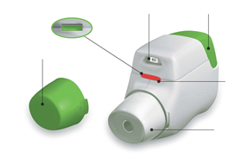
Nastavak za usta
Kontrolni prozorčić
Crveno = potvrđuje pravilnu inhalaciju
Zaštitna kapica
Slika A

Prije upotrebe:

- Prije prve upotrebe, otvorite zatvorenu kesicu i izvadite inhalator. Bacite kesicu.
- Nemojte pritisnuti zeleni taster dok ne budete spremni da primijenite dozu.
- Da biste skinuli kapicu, lagano pritisnite strelice na njenim bočnim stranama i povucite kapicu (Slika B).

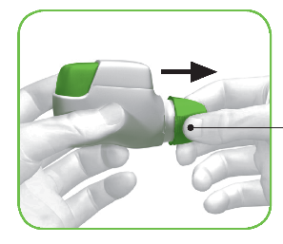
Ovdje pritisnite i povucite

Slika B

1. KORAK: Pripremite dozu

- Pogledajte kroz otvor nastavka za usta i uvjerite se da ga ništa ne blokira (Slika C).

- Pogledajte kontrolni prozorčić (mora biti crven, Slika C).

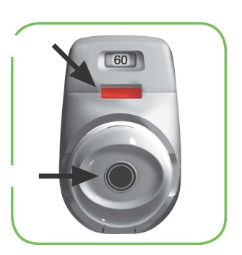
Provjerite otvor
nastavka za usta
CRVENO
Slika C

- Držite inhalator vodoravno, tako da nastavak za usta bude usmjeren prema Vama, a zeleni taster okrenut prema gore (Slika D).
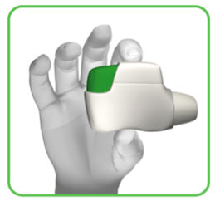

Slika D
- Pritisnite zeleni taster do kraja da biste pripremili dozu (Slika E).

Kada pritisnete taster do kraja, boja kontrolnog prozorčića mijenja se iz crvene u zelenu.

Zeleni taster mora biti okrenut prema gore. Nemojte naginjati inhalator.
- Otpustite zeleni taster (Slika F).
Obavezno otpustite zeleni taster da bi inhalator mogao da pravilno radi.
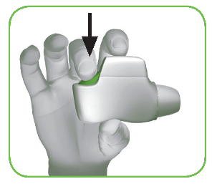
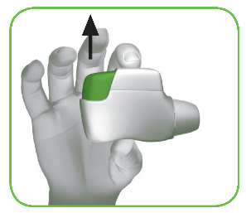

Slika E Slika F
Stanite i provjerite:
- Uvjerite se da je kontrolni prozorčić sada zelene boje (Slika G).

Vaš je lijek spreman za inhalaciju.

Pređite na ‘2. KORAK: Inhalirajte lijek’.
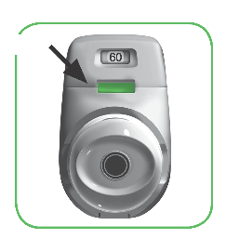
ZELENO

Slika G

Šta treba učiniti ako je kontrolni prozorčić crven i nakon što ste pritisnuli taster (Slika H).
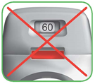
Slika H
Doza nije pripremljena. Vratite se na ‘1. KORAK: Pripremite dozu’ i ponovite korake od 1.1 do 1.6.

2. KORAK: Inhalirajte lijek
Prije primene u cjelosti pročitajte korake od 2.1 do 2.7. Nemojte naginjati inhalator.
- Odmaknite inhalator od usta i izdahnite do kraja. Nikada nemojte izdisati u inhalator (Slika I).
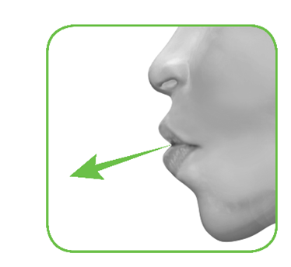
Slika I

- Držeći glavu uspravno, stavite nastavak u usta i čvrsto ga obuhvatite usnama (Slika J).
Nemojte pritiskati zeleni taster dok inhalirate lijek.
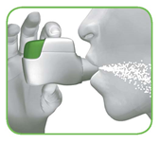

Slika J
- Udahnite snažno i duboko kroz usta. Udišite što duže možete.
‘Klik’ će Vam dati do znanja da pravilno inhalirate lijek. Nakon što čujete ‘klik’ nastavite sa udisanjem što duže možete. Neki pacijenti možda neće čuti ‘klik’. Pogledajte kontrolni prozorčić kako biste bili sigurni da ste pravilno inhalirali lijek.
- Izvadite inhalator iz usta.

- Zadržite dah koliko god možete.

- Odmaknite inhalator i polako izdahnite.

Neki će pacijenti možda osjetiti zrnaste senzacije ili slatkast ili gorkast ukus u ustima. Čak i ako nakon inhaliranja ne osjetite ništa od toga, nemojte primijeniti još jednu dozu.
Stanite i provjerite:
- Uvjerite se da je kontrolni prozorčić sada crvene boje (Slika K). To znači da ste pravilno inhalirali lijek.
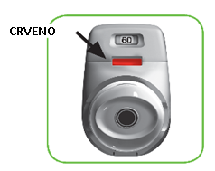
Slika K

Šta treba učiniti ako je kontrolni prozorčić nakon inhalacije i dalje zelen (Slika L).

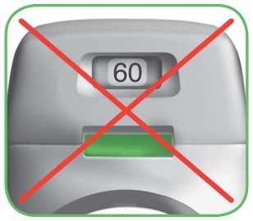
Slika L

To znači da niste pravilno inhalirali lijek. Vratite se na ‘2. KORAK: Inhalirajte lijek’ i ponovite korake od 2.1 do 2.7.

Ako kontrolni prozorčić ni tada ne postane crven, možda ste zaboravili da otpustite zeleni taster prije inhalacije ili možda niste dovoljno snažno udahnuli. U tom slučaju pokušajte ponovno. Obavezno otpustite zeleni taster i potpuno izdahnite. Zatim udahnite snažno i duboko kroz nastavak za usta.
Obratite se svom ljekaru ako je nakon nekoliko pokušaja kontrolni prozorčić i dalje zelene boje.

Vratite zaštitnu kapicu na nastavak za usta nakon svake primjene (Slika M) kako biste spriječili ulazak prašine ili drugih materijala u inhalator. Ako izgubite kapicu, bacite inhalator.
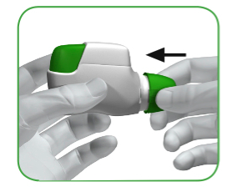
Slika M
Dodatne informacije

Šta treba učiniti ako slučajno pripremite dozu?

Držite zaštitnu kapicu na inhalatoru dok ne dođe vrijeme za inhaliranje lijeka, a zatim je skinite i počnite od koraka 1.6.
Kako radi pokazivač doze?

• Pokazivač doze pokazuje ukupan broj doza koje su preostale u inhalatoru (Slika N).
• Svaki inhalator pri prvoj upotrebi sadrži 60 doza.
• Svaki put kad pripremite dozu pritiskom na zeleni taster, pokazivač doze malo se pomakne prema sledećem broju (50, 40, 30, 20, 10 ili 0).

Kada treba da nabavite novi inhalator?

Novi inhalator treba da nabavite:
• ako inhalator koji imate izgleda oštećeno ili ako izgubite kapicu
• kada se u pokazivaču doze pojavi crvena traka, što znači da se približavate poslednjoj dozi (Slika N)
• ako je inhalator koji imate prazan (Slika O).
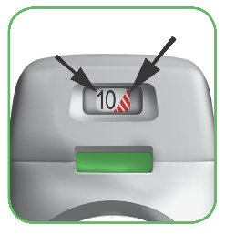
Pokazivač
doze
Crvena traka
Pokazivač doze polako se pomiče od 60 prema 0: 60, 50, 40, 30, 20, 10, 0.

Slika N
Kako ćete znati da je inhalator prazan?

Kada se zeleni taster ne vraća u početni položaj, već se zaključa u srednjem položaju, došli ste do poslednje doze (Slika O). Iako je zeleni taster zaključan u srednjem položaju, ipak možete inhalirati poslednju dozu. Nakon toga više ne možete koristiti taj inhalator, već treba da počnete da koristite novi.

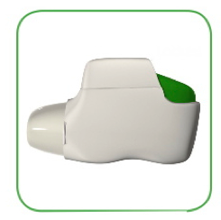
Slika O
Zaključano

Kako treba čistiti inhalator?

NIKADA nemojte čistiti inhalator vodom jer to može oštetiti lijek.

Ako želite da očistite inhalator, jednostavno obrišite spoljnji deo nastavka za usta suvom krpom ili papirnom maramicom.

